贵南县教育局责任清单

一、行政权力运行流程图
（一）行政许可流程图
1. 学校及其他教育机构的审核、批准、注册或者备案
项目类型：行政许可 办理地点：贵南县教育局
承办部门：办公室
服务电话：0974-8502578 监督投诉电话：0974-8502473
申请
填写审批登记表

辖地县、乡人民政府

县教育局考察、评估。

县教育局局务会讨论研究，达到办学条件颁发许可证

2.中小学教师资格认定
承办科室：电教室 电话：8502578
项目类型：行政许可
办理地点：贵南县教育局
法定时限：30个工作日 承诺时限：30个工作日
服务电话：0974-8502578 监督投诉电话：0974-8502473
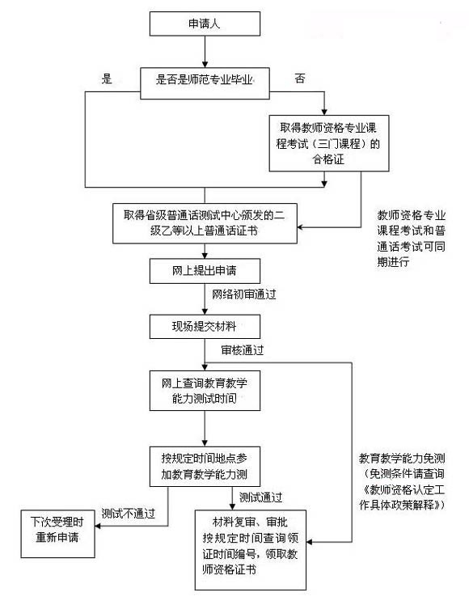

（二）行政处罚流程图
贵南县教职工违章违纪处罚
承办科室：贵南县教育局办公室 项目类型：行政处罚
办理地点：贵南县教育局办公室 电话：8502578
法定时限：20个工作日 承诺时限：10个工作日
服务电话：0974-8502578 监督投诉电话：0974-8502473
经教育行政部门检查、学校申报，对品行不良、侮辱学生、影响恶劣的教师，由相应教育行政部门进行调查
经查实，确属品行不良、侮辱学生、影响恶劣的教师，由所在学校、其他教育机构或教育行政部门给予行政处分或者解聘

经查实，教师确有体罚学生现象，并经教育不改正的，
由所在学校、其他教育机构或教育行政部门给予行政处分或者解聘

经教育部门检查或学校申报，教师故意不完成教学任务给教育教学工作造成损失的，由相应教育行政部门进行调查
经教育行政部门检查、学校申报，体罚学生，经教育不改的，由相应教育行政部门进行调查
经查实，教师确有故意不完成教学任务给教育教学工作造成损失的，由所在学校、其他教育机构或教育行政部门给予行政处分或者解聘

给予行政处分或解聘
取消教师资格

（三）行政收费流程图
普通高考、学业水平考试报名收费
承办科室：贵南县招生办 电话：8501543
项目类型：行政收费
办理地点：贵南县招生办
法定时限： 承诺时限：上级文件规定期限内
服务电话：0974-8501543 监督投诉电话：0974-8502473
县招办、学校根据上级文件进行收费公示
县招办、学校按规定收取费用
上缴财政专户入账
用于考试费用
上缴县教育局会计核算中心
根据县招办、学校上缴的收费汇总表开出省财政厅统一规定使用的非税收入一般缴款书
上缴省招办财务室

（四）行政确认流程图
义务教育证书确认核准
承办科室：办公室 电话：8502578
项目类型：行政许可
办理地点：贵南县教育局办公室
法定时限：1个工作日 承诺时限：1个工作日
服务电话：0974-8502578 监督投诉电话：0974-8502473

学校对毕业学生进行初步审核
↓
学校提出申请
↓
办公室接受申请受理审查
↓
上报主管局长
↓
确认符合条件，验印盖章
↓
学校下发毕业证书

中小学校学生学籍注册、变更等事项确认
承办科室：电教室 电话：8502578
项目类型：行政许可
办理地点：教育局电教室
法定时限：15个工作日 承诺时限：10个工作日
服务电话：0974-8502578 监督投诉电话：0974-8502473
新生注册，建立学籍

转学
家长或其他监护人
提出申请
借读
监护人因公出国工作一年以上、从事野外或流动性工作、长期支援边疆、现役军人，子女投靠亲属方可借读
休学和复学
学生因病或不可抗拒的原因连续缺课超过210学时，可申请休学

转出学校
（盖章）
监护人持有关证明材料向学校提出书面休学申请
监护人向借读学校提出申请，办理同意接收证明
学校审核后报教育主管部门审批
转入学校
（盖章）
监护人向借读所在地教育主管部门提出申请，办理同意接收证明

教育主管部门批准后，由学校出具休学证明
转入地教育主管部门
（盖章）
监护人持接收学校同意借读的证明向就读学校提出书面借读申请
休学期满，监护人持休学证明到学校办理复学手续
转出地教育主管部门
（盖章）
学校审核、教育主管部门批准后出具借读证明，并保留其学籍
（五）行政奖励流程图
教师评先评优
承办科室：贵南县教育局办公室 电话：8502578
项目类型：行政奖励
办理地点：贵南县教育局办公室
服务电话：0974-8502578 监督投诉电话：0974-8502473
下文布置推选、评选工作
各中心校、县直属学校根据评选文件组织评选推荐
各中心校、县直属学校将推荐结果报教育局
组织评选委员会对人选进行评议，并提出拟推选、表彰人选
将拟推选表彰人选向社会公示，对反映的问题进行核查
确有问题的，取消推选表彰资格

对入选人员进行表彰或向上一级部门推荐

（六）其他行政权力流程图
贵南县中小学教师培训
承办科室：县教研室 电话：8502578
项目类型：行政许可
办理地点：贵南县教研室
法定时限：20个工作日 承诺时限：10个工作日
服务电话：0974-8502578 监督投诉电话：0974-8502473
根据上级教育部门的相关培训文件、下达培训指标
↓
拟定培训方案及计划
↓
学校选派培训教师、组织学员参加培训
（按照培训计划课程表进行）
↓
所有学员撰写心得体会、设计讲稿
↓
优秀学员做学习交流汇报
↓
整理学员档案
↓
对本次培训进行总结

